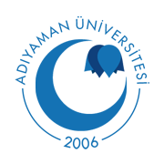 | T.C.  ADIYAMAN ÜNİVERSİTESİ –( ADYÜ)  EĞİTİM FAKÜLTESİ DEKANLIĞI | 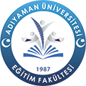

Pedagojik Formasyon Birimine
Adıyaman Üniversitesi Eğitim Fakültesi 2024-2025 Eğitim-Öğretim yılı Pedagojik Formasyon Eğitimi Sertifika Programına asıl olarak yerleştirildim. Programa kayıt için gerekli belgeler ilişikte eksiksiz olarak sunulmuştur. Belgelerde yer alan bütün bilgilerin doğru olduğunu; herhangi bir tutarsızlık veya yanlışlık hâlinde, her türlü sorumluluğun tarafıma ait olduğunu kabul ederim.
___/___/2024
İmza
Adı Soyadı
T.C. Kimlik No
Mezun Olduğu Üniversite
Mezun Olduğu Fakülte
Mezun Olduğu Bölüm/Program
Kayıt Yaptığı Formasyon Alanı
Cep Telefonu
E-Posta Adresi
İkamet Adresi

Ekler
- Diploma veya mezuniyet belgesi
- Lisans not transkripti
- Nüfus cüzdanı fotokopisi
- Öğrenim ücretinin ilk taksitinin (7300,00 TL) yatırıldığını gösterir banka dekontu
- Fotoğraf (1 adet)

